Communiqué de presse du 24 janvier 2020

  - Annexe 3: Interviews brèves

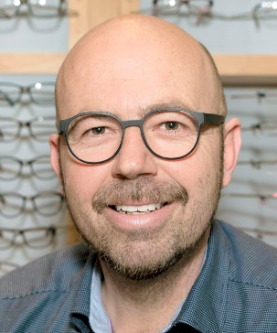
Questions à

Gregor Maranta, président d’OPTIQUESUISSE,
l’association suisse d’optométrie et d’optique
Pour pouvoir déterminer des corrections et adapter des lentilles de contact, il faut désormais des optométristes hautement qualifiés. Les lunettes et les lentilles de contact deviendront-elles par conséquent plus chères?
«Ce n’est pas ce à quoi nous nous attendons. Aujourd’hui déjà, de nombreux magasins d’optique proposent des examens de la vue complets effectués par un personnel formé en conséquence. Les prix pour cette prestation ne changeront pas vraiment. Et même dans le segment du marché qui s’oriente en fonction du prix, où le "test de la vue" est intégré au prix du produit, qui est par ailleurs selon le Marketing généralement "gratuit", les examens de la vue doivent aujourd’hui déjà être effectué par des professionnels spécialisés.»

A quoi peuvent s’attendre les clients de la part des optométristes BSc, respectivement des opticiens diplômés?
«Dans les deux cas, en règle générale, de bons conseils et une prise en charge de qualité. Au lieu de procéder eux-mêmes à de nombreux examens et contrôles préventifs, les opticiens diplômés demanderont aux clients, si nécessaire, de faire examiner l’état de santé oculaire par un optométriste.

A quoi faudrait-il désormais prendre garde si l’on est un client pour les lunettes ou les lentilles de contact?
«Dans notre pays, les prestations optiques, respectivement optométriques, sont à un niveau élevé. Celui qui se sent bien suivi n’a pas de raison de changer d’opticien. Si l’on souhaite faire contrôler ses yeux de manière approfondie, il faudrait s’adresser à un optométriste ou un opticien diplômé qui suit le programme de formation continue.»
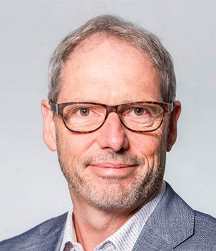
Questions au

Prof. Roger Crelier, directeur de
l’institut d’optométrie à la FHNW Olten
Quels sont les points forts particuliers de ceux qui quittent l’institut d’optométrie FHNW, leur diplôme en poche?
«Nos étudiants reçoivent une formation très orientée vers la pratique. Chacun doit avoir à son actif 150 contrôles de la vue et d’adaptation de lentilles de contact. Cela offre à ceux qui quittent, une fois les études terminées, plus de sécurité et de compétences dans les relations avec les patients. Les étudiants sont suivis de très près par nos professeurs. Au cours de la troisième année d’études, ils sont instruits par des collègues expérimentés en pratique professionnelle.»

Dans quelle mesure la formation pour devenir optométriste BSc diffère-t-elle de la formation précédente pour devenir opticien diplômé?
«Lors de l’examen de la vue, la formation d’aujourd’hui tient plus fortement compte des références cliniques, donc du contrôle optométrique. Les partants doivent être en mesure de reconnaître les changements pathologiques avec fiabilité et de pouvoir faire des échanges adéquats dans le domaine de la santé et de la médecine avec d’autres participants. Ces compétences joueront un rôle central dans les soins de santé en Suisse dans la répartition par âge prévue au cours des prochaines décennies. L’ancienne formation était nettement plus orientée vers un plan manuel, l’examen de la vue était orienté vers un processus physique.

Le nombre d’optométristes BSc formés est-il suffisant pour couvrir les besoins?
«Nous formons aujourd’hui déjà plus du double de spécialistes qu’il y a dix ans! Actuellement, nous avons par année environ 40 places disponibles, chaque troisième année, le cours est en français. Cela correspond assez précisément au besoin du marché. L’institut observe de manière assez précise les besoins. Actuellement, nous examinons comment il serait possible de proposer les études en optométrie BSc en cours d’emploi. Nous serions ainsi tout à fait en mesure de former un nombre d’étudiants nettement plus grand.»

